Drodzy Uczniowie!!!
Temat: Pole trójkąta i czworokąta w trygonometrii.
Jednym z zastosowań funkcji trygonometrycznych jest ich wykorzystanie do obliczania pola trójkąta, gdy dana jest miara jednego z kątów oraz długości boków przy tym kącie.
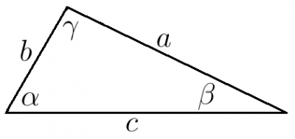
Funkcją trygonometryczną, z której będziemy korzystać, jest funkcja sinus. Pole trójkąta wyraża się następującymi wzorami (oznaczenia jak na rysunku):
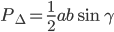
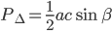
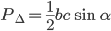
Innymi słowy zatem, pole trójkąta jest połową iloczynu długości dwóch boków tego trójkąta, oraz sinusa kąta pomiędzy tymi bokami.

Przykład:1
W pewnym trójkącie wiadomo, że jego dwa boki mają długość i , a kąt pomiędzy nimi wynosi . Znajdź pole tego trójkąta?
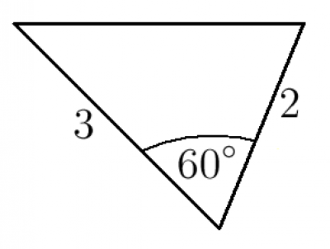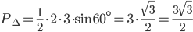
Przykład 2: Oblicz pole trójkąta ABC , jeżeli wiadomo, że .tgα = $\frac{3}{7}$.
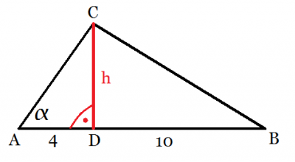
Zgodnie z definicją tangensa w trójkącie prostokątnym otrzymujemy, że: tgα = $\frac{h}{4}$.
Z treści zadania wiemy, że: .tgα = $\frac{3}{7}$.
Porównując te wartości obliczamy : $\frac{h}{4}=\frac{3}{7}$. Zatem h=$\frac{12}{7}$.
Długość podstawy to:
Obliczamy pole trójkąta : 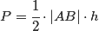 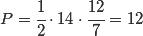
Pole trójkąta wynosi 12 .
Przykład 3.
Oblicz obwód trapezu ABCD wiedząc, że ctgα== $\frac{4}{3}$.
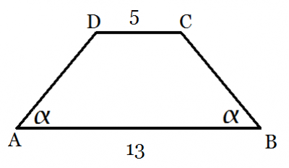
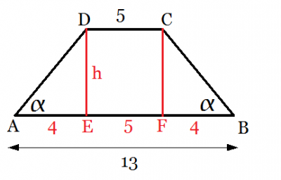
Ponieważ trapez ABCD jest równoramienny to odcinki AE i FB mają taką samą długość.
Zgodnie z definicją kotangensa w trójkącie prostokątnym otrzymujemy, że: ctgα== $\frac{4}{h}$.
Z treści zadania wiemy, że: ctgα== $\frac{4}{3}$.
Porównując te dwie wartości obliczamy : $\frac{4}{h}$.= $\frac{4}{3}$. Zatem h=3
Teraz korzystając z Twierdzenia Pitagorasa możemy obliczyć długości ramion.
Podstawiamy wartości liczbowe: czyli
Ponieważ AD jest długością ramienia trapezu to nie może mieć wartości ujemnej. Z powyższej równości otrzymujemy, że: AD = 5
Obliczamy obwód trapezu: Obw= 5+5+13+5 = 28.
Proszę o rozwiązanie 3 wybranych zadań z podręcznika z tej tematyki.

